**ANÁLISE QUALITATIVA DOS EVENTOS FENOLÓGICOS DO CAMU-CAMU NA EMBRAPA AMAZÔNIA ORIENTAL**

Matheus Coelho Prazeres1; Marcelo Kleiton Alves Rodrigues 2; Márcia Motta Maués3

1Estudante de Eng.° Florestal da UEPA/Bolsista IC/Embrapa Amazônia Oriental, matheus1776coelho@gmail.com

2Estudante de Eng.° Florestal da UEPA/Bolsista IC/Embrapa Amazônia Oriental, kleitonmarcelo83@gmail.com

3Pesquisadora da Embrapa Amazônia Oriental, marcia.maues@embrapa.br

**RESUMO**

A espécie *Myrciaria dubia* (H.B.K.) McVaugh, conhecida popularmente como Camu-camu, é uma frutífera nativa da Amazônia cujos frutos têm alta concentração de vitamina C, utilizados para alimentação, cosméticos e fármacos. Seu desenvolvimento ocorre tipicamente nas margens de rios da bacia Amazônica, e quando cultivado em áreas de terra firme, a capacidade de produção é de duas safras anuais. Centros de pesquisas no Brasil vêem realizando pesquisas voltadas para domesticação desta espécie por meio de projetos em melhoramento genético. Com isso, estudos relacionados à biologia reprodutiva permitem gerar informações que ajudam na domesticação, seleção, cultivo e manejo de plantas No período de setembro/2017 a setembro/2018, investigou-se a ocorrência e duração das fenofases de floração, frutificação e mudança foliar do camu-camu, em condições de plantio na Embrapa Amazônia Oriental.  
Foram realizadas, a cada duas semanas, o monitoramento das fenofases. Constatou-se que a fenofase de floração teve maior ocorrência nos meses (dezembro/2017 e fevereiro/2018), além disso, foi perceptível que o período no qual houve uma maior intensidade de botão floral foi durante os meses com menores índices pluviométricos. A fenofase de frutificação ocorreu durante os 10 meses de monitoramento, sendo mais expressiva nos meses de março/2018 á maio/2018. Quanto às mudanças foliares, notou-se que a espécie é perenifólia, com lançamento de folhas novas todos os meses, e no mês de novembro de 2017 as plantas apresentavam pouca perda foliar. Sendo assim, percebeu-se que existe uma variação sazonal na ocorrência dos eventos fenológicos, onde o índice pluviométrico exerce influência nas fenofases de floração e frutificação.

**Palavras-chave:** Camu-camu. Fenologia. Índice pluviométrico

**Área de Interesse do Simpósio**: Ecologia e Biodiversidade

**1. INTRODUÇÃO**

A região Amazônica possui um valioso patrimônio genético, entre os quais, as espécies frutíferas possuem uma ampla abordagem em diferentes níveis de importância na região. Entretanto, a maioria destas plantas necessita ainda de informações que possam auxiliar para um desenvolvimento econômico, contribuindo na saúde alimentar da população local, como também na economia brasileira (CLEMENT, et al., 1982).

A espécie *Myrciaria dubia* (H.B.K.) McVaugh, conhecida popularmente como camu-camu é uma frutífera nativa da Amazônia cujos frutos têm alta concentração de vitamina C, tem interessado variados setores industriais como fármacos, cosméticos, conservante natural, bebida, sorvete, suco, geléia, vinho (YUYAMA, et al., 2002). Seu desenvolvimento ocorre tipicamente nas margens dos rios, lagos e igapós da bacia amazônica. No entanto plantios em solos de terra firme, essa cultura tem a capacidade de produção de duas safras anuais (YUYAMA, 2011).

Os estudos relacionados à biologia reprodutiva permitem gerar informações que ajudam na domesticação, seleção, cultivo e manejo de plantas (SILVA, et al., 2001). O conhecimento da fenologia proporciona o entendimento dos ciclos biológicos, de modo a contribuir para a compreensão de padrões reprodutivos e vegetativos correlacionados às variações ambientais. Dessa forma, os estudos fenológicos permitem a assimilação da dinâmica populacional dos vegetais, que também funcionam como indicadores do comportamento das plantas às condições climáticas e edáficas locais (ROCHA, et al., 2015).

Considerando a potencialidade alimentar e socioeconômica do camu-camu para a região Amazônica, é necessário estudos que possam gerar informações, para o fomento na produção dos frutos em escala comercial com cultivo em áreas de terra firme. Portanto o presente trabalho tem como objetivo determinar a ocorrência e duração das fenofases de floração, frutificação e mudanças foliares do camu-camuzeiro em condições de cultivo.

**2. METODOLOGIA**

O estudo foi realizado no Banco Ativo de Germoplasma (BAG) de Camu-camu (*Myrciaria dubia*) Na figura 1 é representado a localização da área de estudo na Embrapa Amazônia Oriental, sob as coordenadas 1°26’ 11.52” S e 48°26’ 35.50” W, em Belém, PA.

Figura 1 –Mapa da área de estudo localizada na Embrapa Amazônia Oriental. Em Belém, PA .

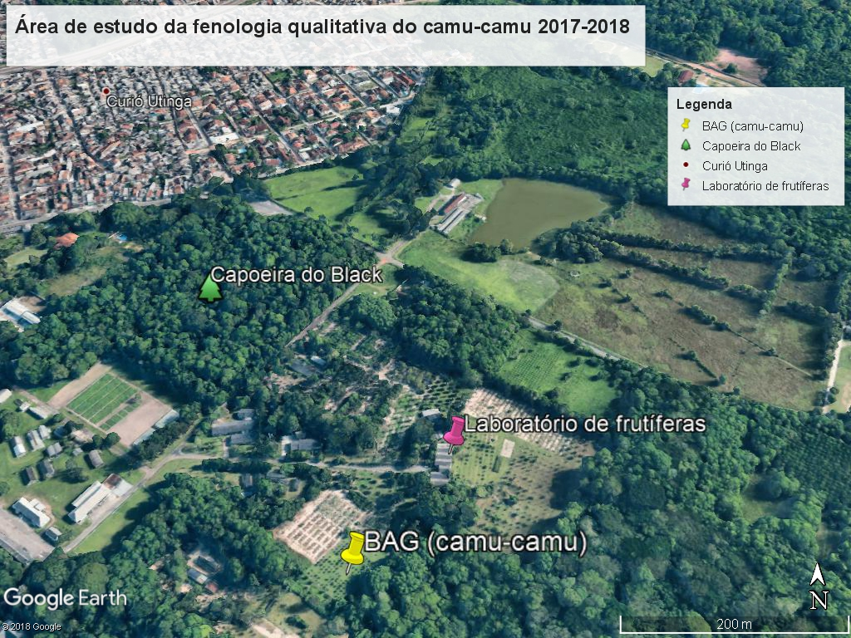

Fonte: PRAZERES, et al., 2018

Para o estudo da fenologia selecionou-se, aleatoriamente, 30 plantas no BAG da Embrapa, que receberam um número de identificação em fita de marcação. No período de setembro de 2017 a setembro de 2018, foram realizados, a cada duas semanas, o monitoramento das fenofases de floração (botão floral e flor), frutificação (fruto verde e fruto maduro, disseminação) e mudança foliar (folha nova e folha madura, desfolha parcial e desfolha total), segundo metodologia de Fournier; Charpantier (1975). Posteriormente, os dados das observações foram tabulados em planilha eletrônica do software EXCEL, em seguida os mesmos foram correlacionados a registros meteorológicos provenientes da Estação Meteorológica da Embrapa Amazônia Oriental de Belém.

**3. RESULTADOS E DISCUSSÃO**

Foi observado que a fenofase de floração, como um todo (emissão de botões florais e flor), apresentou ocorrência durante todo o período do estudo mesmo em períodos de baixa expressividade, confirmando os registros de Maués; Couturier (2002). A elevada ocorrência desta fenofase ocorreu nos meses de dezembro/2017 à fevereiro/2018. Registrou-se nos meses de outubro/2017 e dezembro/2017, picos de lançamento dos botões florais, em 100% dos indivíduos avaliados. Por meio da correlação dos eventos das fenofases com os dados climatológicos, constatou-se que o momento no qual houve uma maior intensidade de botões florais foi durante os meses que com menores índices pluviométricos, no final do ano de 2017. Consequentemente, as flores ocorreram logo após o período de emissão de botões florais, já no início da estação chuvosa, com até 97 % dos indivíduos floridos em dezembro/2017 e 92 % em fevereiro/2018 Esses registros constam na figura 2 .

Figura 2 – Fenologia do camu-camuzeiro (Myrciaria dubia (H.B.K.) McVaugh) Média mensal da fenofase de floração (BFL: Botão floral; FLO: Floração),PP Precipitação .  
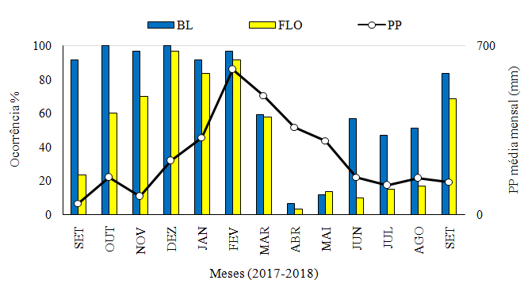

Fonte: PRAZERES, et al., 2018

Verificou-se a ocorrência da fenofase de frutificação (fruto verde, fruto maduro e disseminação) (figura 3A), onde a maior intensidade da frutificação foi perceptível no meses de março á maio, tendo no mês de abril/2018 100% das plantas com frutos verdes(figura 3B) e maduros, resultados similares encontrado por (FALCÃO et al., 1989; MAUÉS ; COUTURIER, 2002; YUYAMA et. al., 2010), onde houve maior intensidade da frutificação no período chuvoso. Quanto Por outro lado, Villachica (1996) relata que em condições naturais no Peru, a época de frutificação ocorre nos meses de dezembro a janeiro, após o início da descida das águas nos rios.

Figura 3A – Fenologia do camu-camuzeiro (Myrciaria dubia (H.B.K.) McVaugh) ) Média mensal de frutificação (FRV: Frutos verdes; FRM: Frutos maduros; DIS: Disseminação dos frutos), PP Precipitação.

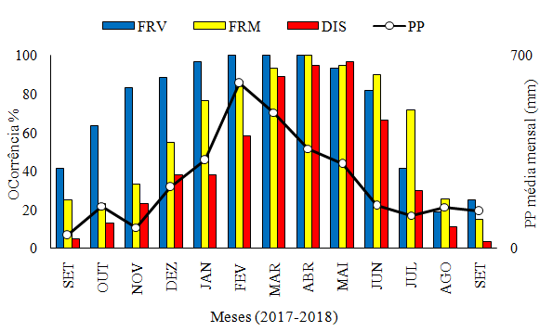

Fonte: PRAZERES, et al., 2018

Figura 3B – Frutos verdes do camu-camuzeiro no (BAG) de Camu-camu na Embrapa Amazônia Oriental

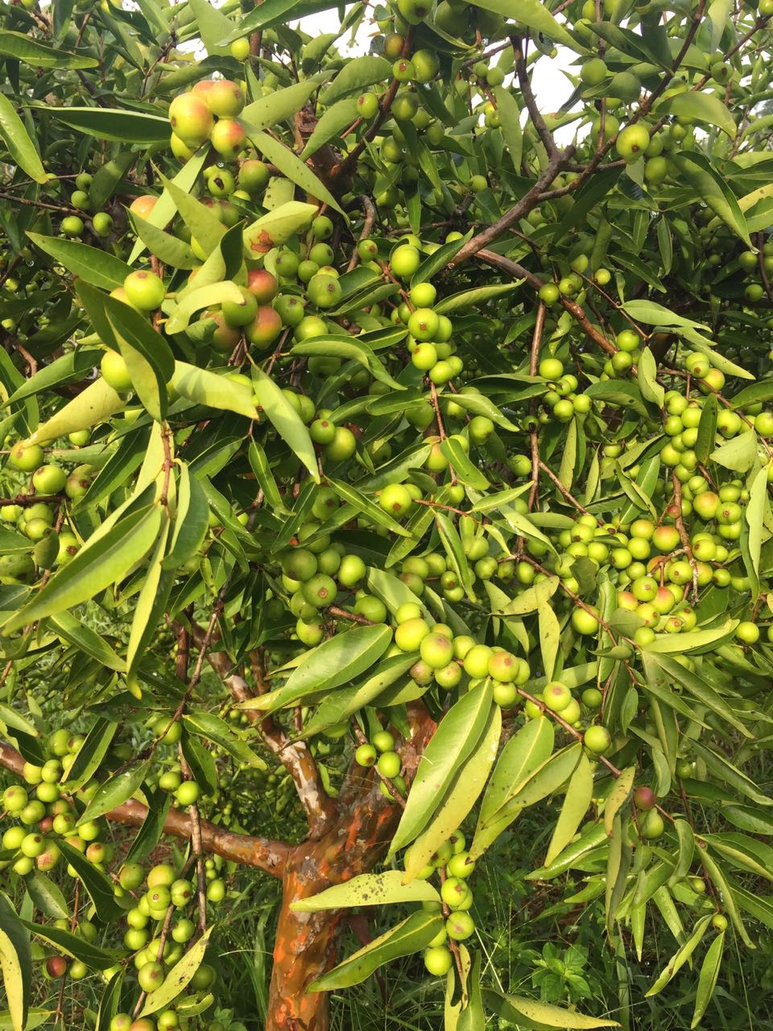

Fonte: PRAZERES, et al., 2018

Na fenofase de mudança foliar (figura 4) notou-se que a presença de folhas novas e maduras é uma constante, e não há nenhum período com perda total de folhas, uma vez que o camu-camu é considerado uma planta sempre-verde ou perenifólia, mas notou-se que por volta do mês de novembro de 2017 17% das plantas avaliadas apresentavam pouca perda foliar.

Figura 4 – Fenologia do camu-camuzeiro (Myrciaria dubia (H.B.K.) McVaugh). Mudanças foliares (FON: Folhas novas; FOM: folhas maduras; DEP: Desfolhas parciais), PP Precipitação 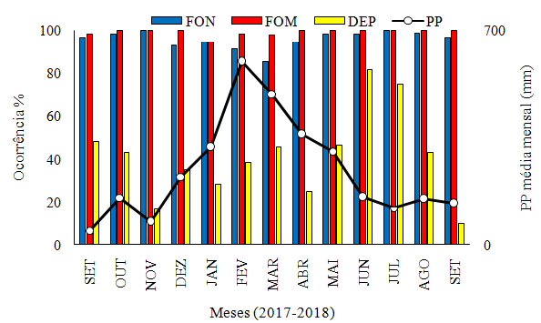

Fonte: PRAZERES, et al., 2018

**4. CONCLUSÃO**

A análise qualitativa da fenologia do Camu-camu (*Myrciaria dubia* (H.B.K.) McVaugh), permitiu observar que existe uma variação sazonal na ocorrência dos eventos fenológicos, onde o índice pluviométrico exerce influência nas fenofases de floração e frutificação. Quanto a mudança foliar, os valores se apresentaram constantes no período de monitoramento das plantas, uma vez que a espécie é perenifólia.

**REFERÊNCIAS**

CLEMENT, Charles R.; MÜLLER, Carlos Hans; FLORES, Wanders B. Chavez. Recursos genéticos de espécies frutíferas nativas da Amazônia Brasileira. **Acta amazonica**, v. 12, n. 4, p. 677-695, 1982.

FALCÃO, M.A.; FERREIRA, S.A.N.; FLORES, W.B.; CLEMENT, C.R. Aspectos fenológicos e ecológicos do “Camu-camu” (Myrciaria dubia (H.B.K.) McVaugh) na terra-firme da Amazônia Central. **In: Universidade Federal do Amazonas**. Manaus.v.2, p.57-65, 1993.

# FOURNIER, L.A.O. & CHARPANTIER, C. 1975. El tamaño de la muestra y la frecuencia de las observaciones en el estudio da las características de los árboles tropicales. Turrialba 25:45-48.

# 

# MAUÉS, M. M.; COUTURIER, G. Biologia floral e fenologia reprodutiva do camu-camu (Myrciaria dubia (HBK) McVaugh, Myrtaceae) no Estado do Pará, Brasil. Revista Brasileira de Botânica, v. 25, n. 4, p. 441-448, 2002.

ROCHA, T.G.F., SILVA, R.A.R., DANTAS, E.X., Vieira, F. D. A. Phenology of Coperniciaprunifera (Arecaceaea) in a caatinga área of Rio grande do norte. **CERNE**, v. 21, n. 4, 2015

SILVA, R. M. de; GERHARD BANDEL, M. I. F. F.; MARTINS, P. S.; Biologia Reprodutiva de Etnovariedades de Mandioca. **Scientia Agrícola**, v. 58, n. 1, p. 101- 107, 2001.

VILLACHICA, H. El cultivo del camu-camu (Myrciaria dubia H.B.K. McVaugh) em la Amazonia Peruana. **Tratado de cooperación Amazônica**, Lima, Peru, 95p. 1996.

[YUYAMA, Kaoru](http://www.scielo.br/cgi-bin/wxis.exe/iah/?IsisScript=iah/iah.xis&base=article%5Edlibrary&format=iso.pft&lang=i&nextAction=lnk&indexSearch=AU&exprSearch=YUYAMA,+KAORU); [AGUIAR, Jaime P.L.](http://www.scielo.br/cgi-bin/wxis.exe/iah/?IsisScript=iah/iah.xis&base=article%5Edlibrary&format=iso.pft&lang=i&nextAction=lnk&indexSearch=AU&exprSearch=AGUIAR,+JAIME+P.L.)  and  [YUYAMA, Lucia K.O.](http://www.scielo.br/cgi-bin/wxis.exe/iah/?IsisScript=iah/iah.xis&base=article%5Edlibrary&format=iso.pft&lang=i&nextAction=lnk&indexSearch=AU&exprSearch=YUYAMA,+LUCIA+K.O.).Camu-camu: um fruto fantástico como fonte de vitamina.***Acta Amaz****.*[online]. 2002, vol.32, n.1, pp.169-174. ISSN 0044-5967.

YUYAMA, K. et al. Camu-camu, Jaboticabal**: Funep**, 50p. (Série Frutas Nativas, 4). 2010

# YUYAMA, K. A cultura de camu-camu no Brasil. Revista Brasileira de Fruticultura, Jaboticabal, v.33, n.2, p.335-690, 2011.